


Раздаточный материал для родителей первоклассников
по организации использования Интернет-контента в совместной деятельности с детьми



Уважаемые родители!

Поступление в первый класс – это важный и значимый момент в жизни вашего ребенка.
В этот момент основным видом деятельности первоклассника продолжает
оставаться игра и разные виды творчества.
Учебные навыки и умения еще только начинают складываться.
Для того, чтобы ребенку было легче освоить новый вид деятельности,
ему необходима поддержка и помощь в вашей стороны.
В этом могут помочь совместные занятия с ребенком,
использование соответствующих Интернет-ресурсов.

Психологически правильная организация деятельности маленьких первоклассников
состоит в том, чтобы, опираясь на игру, постепенно подводить детей к выполнению
учебных заданий.

Вашему вниманию предлагается подборка Интернет-ресурсов,
которые помогут первоклассникам потренировать память,
внимание, воображение, развить логическое
мышление и творческие способности.


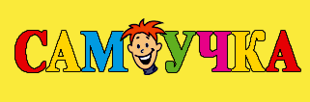

Сайт посвящен развивающим играм, обучающим программам для дошкольников и школьников младших классов.

Его цель – облегчить обучение в начальных классах при помощи интерактивных флеш-игр, вызвать у ребенка интерес к урокам в школе.

Девиз сайта: «Одна из составных успеха - удачный старт!»

Представленные на сайте упражнения направлены на усвоение конкретных и последовательных тем:
- Последовательность чисел при счете
- Состав чисел в пределах десяти и двадцати
- Усвоение способов сложения чисел и запоминания результатов
- Ознакомление с начертанием писаных букв, их элементами, ходом написания всех букв алфавита.

Цифры, буквы и предметы в упражнениях выполняют действия в ответ на действия ребенка.

У некоторых заданий есть возможность отслеживать количество допущенных ошибок.


http://samouchka.com.ua/

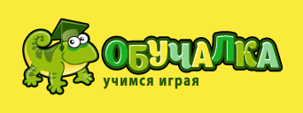

Цель сайта – облегчить обучение в начальных классах при помощи интерактивных флеш-игр, вызвать у ребенка интерес к урокам в школе.

На сайте представлены игры и задания на:
- изучение английских названий числительных в пределах 20, английские цифры, числа, написание чисел по-английски прописью,
- упражнения для изучения информатики, освоения метода быстрой печати,
- упражнения на развитие логического мышления, абстрактного мышления, понимания причинно-следственных связей.


Игры сопровождаются приятной музыкой, есть звуковое сопровождений правильных и неправильных действий.

Стоит обратить внимание, что игра на логическое мышление
сделана на английском языке,
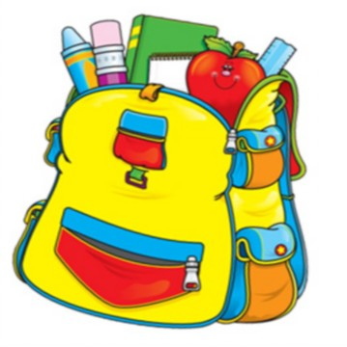
но все интуитивно понятно.

http://obuchalka.com.ua/

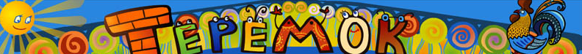

Цель сайта – всестороннее развитие ребенка.

В Теремке постарались сделать занятия для ребенка увлекательными.
Все игры, упражнения, задания, представленные на сайте, позволяют развить у ребенка логическое мышление, память, внимание, воображение, наблюдательность.
На сайте представлены задания по математике, английскому языку, правилам безопасности.
Очень много загадок, ребусов, кроссвордов, мультфильмов, стихов, есть раздел «Физминутка», «музыкальная страничка», раздел детского творчества.

При выборе игр можно руководствоваться увлечениями ребенка и тем, что у него не получается.
На сайте «Теремка» собрано более 500 развивающих игр.
Сайт постоянно пополняется новыми играми, статьями, направленными на разностороннее развитие ребенка.
Есть интересная информация и для родителей про имена детей, раздел «здоровье», «куда сходить с ребенком» и др.
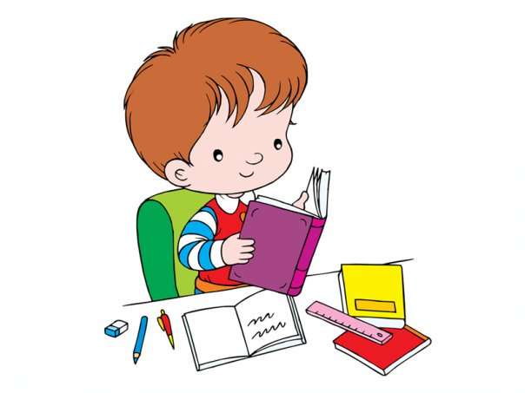

http://www.teremoc.ru/

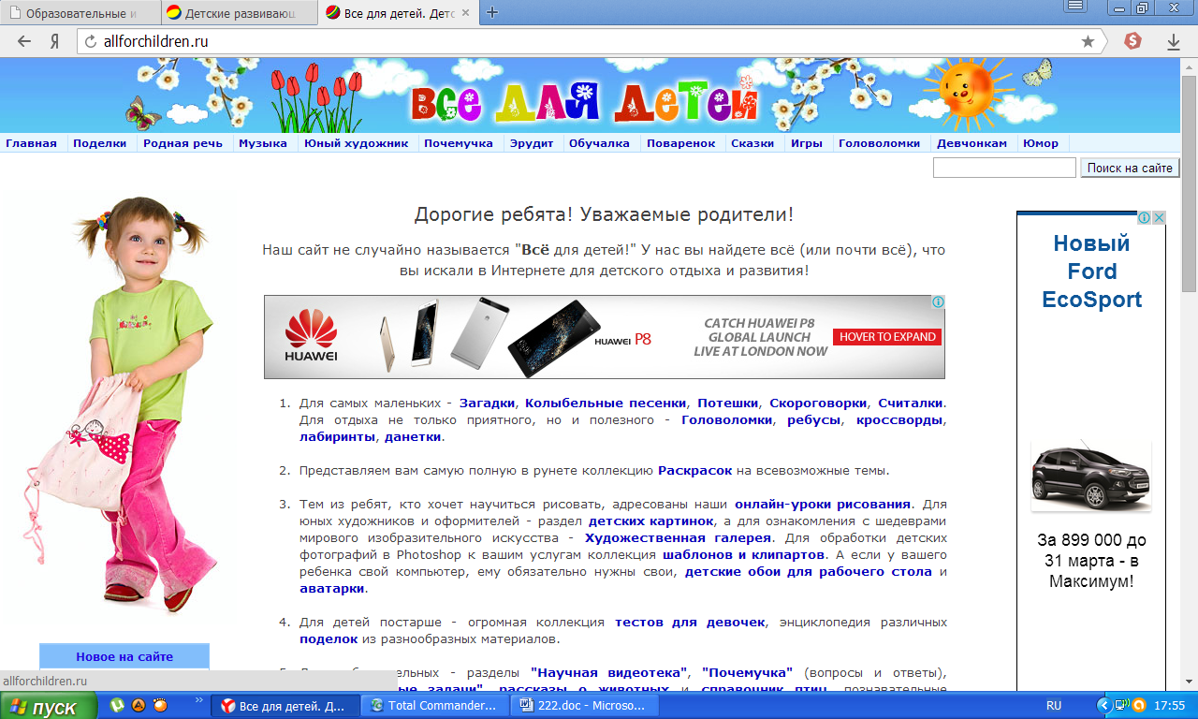

«У нас вы найдете всё (или почти всё), что вы искали в Интернете для детского отдыха и развития!»

На сайте представлено множество головоломок, ребусов, кроссвордов, лабиринтов, загадок, скороговорок, раскрасок. Есть онлайн-уроки рисования, раздел детских картинок, художественная галерея, тесты для девочек, эциклопедия поделок.

Интересными и познавательными будут разделы «Научная видеотека», «Почемучка», «Занимательные задачи», рассказы о животных и птицах, раздел «Занимательная физика» и домашняя лаборатория.

Для изучения языка есть разделы стихов, энциклопедия фразеологизмов, потешки, пословицы.

Для общего развития есть сборники песен, игр, кулинарная книжка, справочник по подвижным играм.

Для проверки знаний на сайте представлены тесты по школьным предметам:
по русскому и английскому языку, литературе, географии, астрономии, обществознанию, музыкальные тесты.

Коллекция сайта постоянно пополняется.


http://allforchildren.ru/

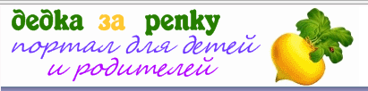

Сайт создан как для детей, так и для родителей.
На данном сайте представлены игры для детей развивающие и развлекающие, в которые можно поиграть онлайн или бесплатно скачать на компьютер.

Портал полезен для интеллектуального, нравственного, познавательного развития детей.
Все игры очень яркие, красочные, на основе самых популярных и любимых детьми современных мультфильмов.
Игры можно скачивать по отдельности, а есть целые сборники игр.

Есть новые интересные мультфильмы, прописи и раскраски, сказки и обучающее видео.

Много полезной информации для родителей:
мамам о развитии детей, о программах обучения, методики диагностики, статьи о здоровье и красоте;
папам статьи о взаимоотношениях с детьми, о здоровье, рекомендации по помощи маме в воспитании детей и др.

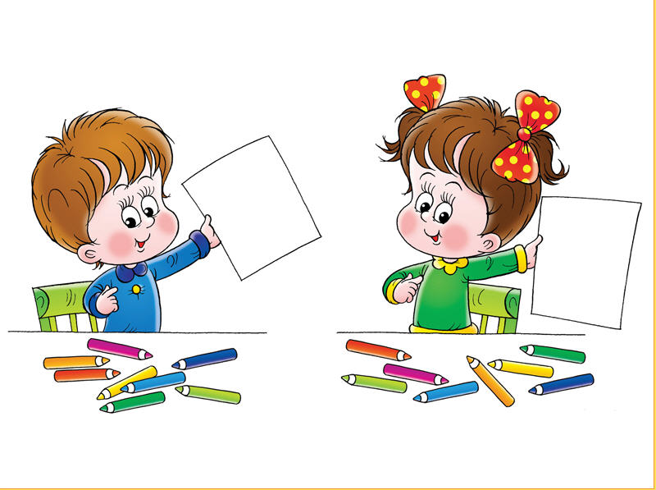

http://www.dedkazarepku.spb.ru/

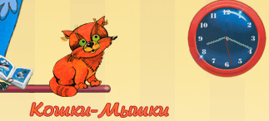

На сайте «Кошки-Мышки»представлены обучающие онлайн игры для детей, направленные на развитие мышления, внимания, памяти, речи, сенсорики, воображения, мелкой и крупной моторики, развитие навыков общения.

Среди них есть игры, обучающие определению времени, сказка о падежах, математическое домино, игры на сложение и вычитание.

Также на портале есть стихи, загадки, пословицы, частушки, скороговорки, считалки, графические диктанты, психологические сказки, большая коллекция раскрасок (650 шт.).

Для родителей есть множество статей о воспитании и обучении детей, раздел «Говорят дети».

На форуме сайта «Кошки-Мышки» родители могут получить бесплатную онлайн-консультацию опытного педагога на темы, касающиеся воспитания и обучения детей.


http://koshki-mishki.ru/

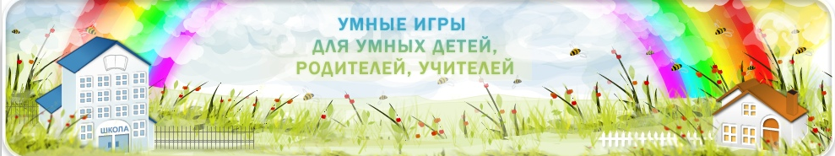

На сайте представлены обучающие и развивающие компьютерные игры и флеш-игры для дошкольников и младших школьников, которые могут использоваться в образовательных учреждениях и дома:

пазлы, раскраски, ребусы, судоку, японские кроссворды, пасьянсы и другие головоломки, развивающие восприятие, внимание, зрительную память, логическое мышление, воображение – все то, что способствует успешному обучению ребенка в школе.

Игры расположены в порядке возрастания их уровней сложности, так же есть деление по возрастам.
На сайте есть разделы «Изостудия», Флеш-игры для девочек и мальчиков, Игры для всей семьи, а также флеш-игры для взрослых.

Также представлен программно-методический комплекс для подготовки детей к обучению в начальной школе: обучение грамоте, математике, игры для развития мелкой моторики, координации, внимания, памяти, мышления.

В него входит 11 компьютерных игр, Конструктор урока, 570 упражнений.
Стоимость для частных лиц – 2400 руб.

http://www.logozavr.ru/8/

Для того, чтобы выбор ресурсов был более правильным и эффективным:

- Посоветуйтесь с учителем, на какие развивающие игры надо обратить внимание;

- Познакомьтесь с ресурсом заранее;

- Выбирайте игру совместно с ребенком, исходя из его интересов;

- Обязательно помогите ребенку разобраться в правилах игры;

- После игры обсудите с ребенком его впечатления, что было интересно, что вызвало сложности;

- Определите четкое время, отводимое на игру;

- Помните, что первоклассник не должен проводить за монитором более 20-25 минут в день;

- Выбирайте разнообразные игры:
на развитие памяти, мышления, восприятия, на углубление знаний содержания школьных предметов.
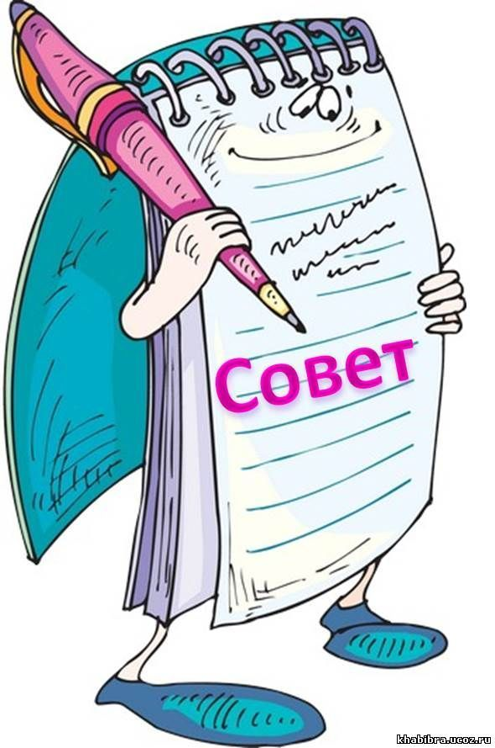

Как определить, содержит ли игра элементы обучения?
Это можно сделать по следующим признакам:

- Ребенок проявляет интерес;

- Ребенок проявляет инициативу и пытается решить возникшую проблему самостоятельно;

- Внимательно наблюдает и анализирует текущую ситуацию (возможно размышление вслух);

- Делает выводы из наблюдений;

- Действует в соответствии с полученными выводами;

- В случае ошибки корректирует свои действия и пытается решить проблему другим путем.
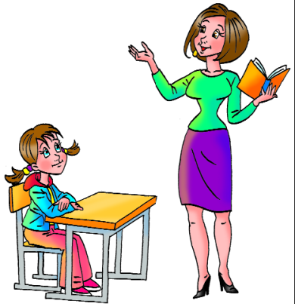

Несколько правил для родителей первоклассников
Правило 1:
не опаздывать в школу и в присутствии ребенка уважительно отзываться об учебном процессе
Правило 2:
рабочее место первоклассника должно быть удобным, привлекательным и располагать к учебной деятельности. Когда ребенок приступает к выполнению каких-либо занятий, то на его столе должен быть рабочий порядок.
Правило 3:
следует отводить на приготовление домашних заданий 1-1,5 часа. Не стоит превращать подготовку домашних заданий в бесконечный процесс, изматывающий и первоклассника, и родителей. Если ребенок не понимает смысла заданий, то родители должны помочь ему.
Правило 4:
необходимо сочетать или чередовать различные виды деятельности младшего школьника, учитывая специфику материала и его сложности. С этой целью надо использовать развивающие игры, создавать ситуации, имеющие различные варианты решения.
Правило 5:
каждый человек имеет право на ошибку. Если ребенок при выполнении задания допустил ошибку, важно увидеть и исправить ее, но ни в коем случае не заставлять его переписывать все задание снова.
Правило 6:
все достижения ребенка нужно считать важными. Это придаст ему уверенности, повысит в его глазах значимость выполненной работы.
Правило 7:

родители должны стараться не допускать невыгодных для ребенка сравнений с другими детьми, не должны стесняться говорить о его успехах и достоинствах в присутствии других людей, особенно учителей и одноклассников. Общественное мнение и самооценка должны быть позитивными.

Как правильно организовать выполнение домашних заданий?

1. Не позволяйте всю работу перекладывать на ваши плечи, иначе пропадет главная цель домашних заданий - самостоятельное их выполнение.

2. Научите пользоваться расписанием уроков и правильно выкладывать необходимые учебники и принадлежности на столе.

3. Приучите ребенка выполнять задание сначала в черновике и самостоятельно преодолевать все трудности.

4. При проверке выполненного не спешите сразу все исправить, пусть ребенок пойдет и подумает еще раз. Подсказки делайте в самых крайних случаях. Не навязывайте свою помощь. Дарите ребенку радость собственных побед.

5. Для воспитания организованности некоторым ребятам рекомендуется указывать часы и засекать время.

- Научите ребенка самостоятельно собирать портфель, но не забывайте потом проконтролировать.


Как проводить оздоровительные минутки при выполнении домашних заданий первоклассником?

- Оздоровительная минутка проводится через каждые 1-15 минут выполнения домашних заданий.
- Общая продолжительность оздоровительной минутки не более 3 минут.
- Если ребенок выполнял перед этим письменное задание, необходимо выполнить упражнения для рук: сжимание и разжимание пальцев, потряхивание кистями и т.д.
- Очень полезны задания с одновременной, эмоциональной нагрузкой – для снятия напряжения.
Они могут быть такими:
  - «Моем руки» - энергичное потирание ладошкой о ладошку.
  - «Моем окна» - попеременное, активное протирание воображаемого окна.
  - «Ловим бабочку» - воображаемая бабочка летает в комнате. Нужно её поймать и выпустить. При этом необходимо крепко сжимать и разжимать ладошку, совершая хватательные движения.
  - После длительного сидения ребенку необходимо делать потягивания, приседания, повороты туловища в разные стороны.
  - Если ваш ребенок малоактивен, не оставляйте это без внимания. Таким детям необходим ваш личный пример.
  - Позаботьтесь о том, чтобы в вашем доме был элементарный, спортивный инвентарь: мяч, скакалка, обруч, гантели и т.д.
  - Если вы сами в этот момент дома, делайте все упражнения вместе с ребенком. Только тогда он поймет их важность и необходимость!
